El autor es Agostino Carracci.
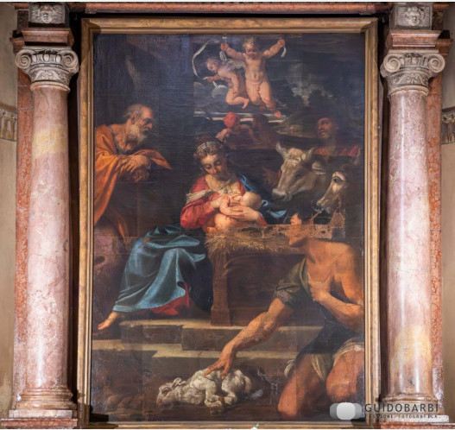
[SPLIT_ BLOCK:AdorazionePastori.jpg]

